муниципальное бюджетное дошкольное образовательное учреждение

детский сад № 74 «Одуванчик»

Памятка для педагогов

**«Игры в период адаптации»**

Подготовила: Педагог-психолог Филатова А.А.

г.о. Мытищи. 2021 год.

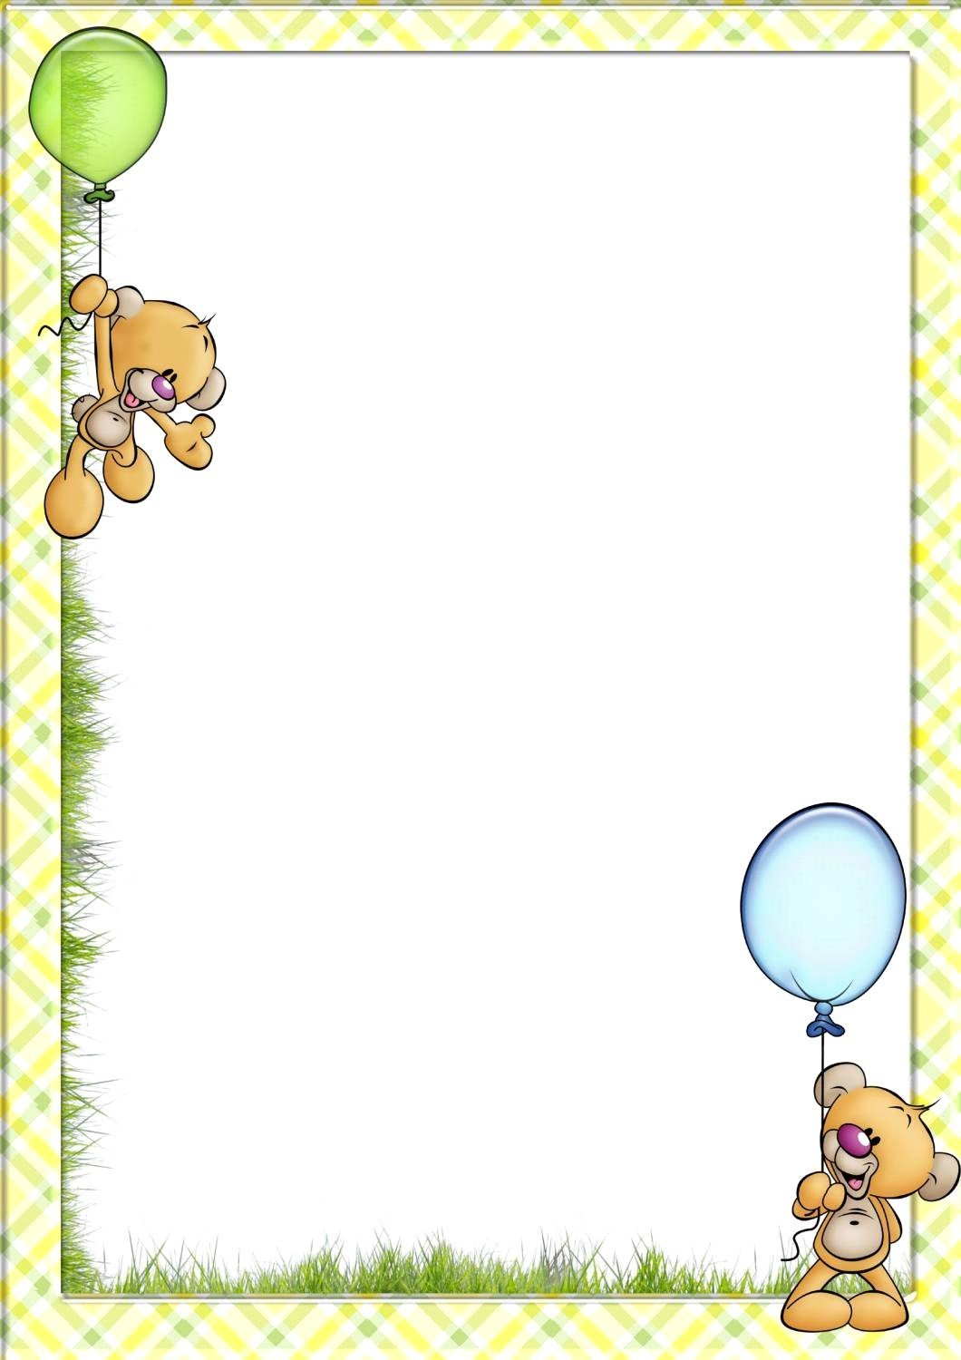***Игры для детей 2-4 лет***

***В период адаптации:***

**«Доброе утро!»**

**Цели:** помочь детям адаптироваться к условиям детского сада.

**Задачи:**

* создание положительного эмоционального климата в группе;
* снятие эмоционального напряжения.

Взрослый вместе с детьми напевно произносит текст:

***—      Доброе утро, глазки!***(касаемся глаз кончиками пальцев)

***Вы проснулись?*** (хлопки в ладоши)

***—      Доброе утро, носик!*** (дотрагиваемся до кончика носа)

***Ты проснулся?*** (хлопки в ладоши)

***—      Доброе утро, ушки!*** (касаемся кончиками пальцев обоих ушек)

***Вы проснулись?***

***—      Доброе утро, ротик!*** (касаемся указательным пальцем губ)

***Ты проснулся?***

***—      Доброе утро, ручки!*** (кистями обеих рук делаем «фонарики»)

***Вы проснулись?***

***—      Доброе утро, животик!*** (круговое поглаживание ладонью по животику)

***Ты проснулся?*** (хлопки в ладоши)

***—      Доброе утро, детки! Все проснулись?! К солнышку потянулись!*** (руки наверх, потягиваемся)

***«Игра с собачкой»***

**Цели:** помочь детям адаптироваться к условиям детского сада.

**Задачи:**

* создание положительного эмоционального климата в группе;
* снятие эмоционального напряжения;
* развитие чувства ритма, координации движений;
* взаимодействие детей.

**Материал:** игрушечная собачка.

**Ход игры:** Воспитатель держит в руках собачку и говорит:

***Гав-гав! Кто там?***

***Это песик в гости к нам,***

***Я собачку ставлю на пол.***

***Дай, собачка, Пете лапу!***

Затем подходит с собачкой к ребенку, имя которого названо, предлагает взять ее за лапу, покормить. Приносит миску с воображаемой едой, собачка «ест суп», «лает», говорит ребенку «спасибо!»

При повторении игры воспитатель называет имя другого ребенка.

***Игры для детей 4-5 лет***

***В период адаптации:***

**«Мой черед»**

**Цели:** Сближение детей друг с другом.

**Задачи:**

* создание положительного эмоционального климата в группе;
* взаимодействие детей.

**Ход игры:**

Дети встают в круг. И по очереди, выходя в центр

круга, что-то показывают. Например, один ребенок

произносит речь, а другой состроит гримасу, третий

вообще ничего не будет делать и т. д. На свое место

дети возвращаются под бурные аплодисменты. Теперь, когда все по одному разу побывали в кругу, дети

вместе сходятся в центре, и каждый еще раз повторяет то, что делал до этого, но теперь уже все одновременно, так что создается невероятный хаос. Под

конец дети громко хлопают в ладоши.

**«Мороженое»**

**Цели:** снижение напряжения.

**Задачи:**

* создание положительного эмоционального климата в группе;
* снятие эмоционального напряжения;

**Ход игры:**

Взрослый встает напротив детей, и произносит текст:Станьте ровно и поднимите руки над головой. Выпрямитесь. А сейчас каждый из вас должен представить, что он — вафельный стаканчик со своим любимым мороженым. Какого вы вкуса?.. А цвета?..  
Вы очень вкусные; представьте, что вы Вас оставили на солнышке:

Вы медленно, очень медленно начинаете таять!  
Почувствуйте, как вы становитесь все меньше и меньше. Почувствуйте, как все больше и больше таете, и в конце концов остается только лужица.  
Совсем медленно вы можете опуститься на пол, чтобы показать мне, как вы растаяли…  
И когда вы ляжете на пол, то можете отдохнуть, помечтать и подождать, пока я не скажу всем вам, что вы можете снова встать.

***Игры для детей 5-7 лет***

***В период адаптации:***

**«Снежный ком»**

**Цель:** Сближение детей друг с другом, запоминание имён всех участников группы.

**Задачи:**

* создание положительного эмоционального климата в группе;
* взаимодействие детей.

**Усложнение:** называем имена по заданию взрослого (назови имя того, кто справа от тебя и т.д.).

**Ход игры:**

Взрослый и дети стоят в кругу. Первый участник (например, справа от ведущего) называет своё имя. Следующий- повторяет его и называет своё имя. И так по кругу. Игра заканчивается, когда последний участник назовёт все имена детей и взрослого.

Рекомендации: если произошла ошибка взрослый помогает.

**«Узнай, кто это?» или «Кто тебя позвал?»**

**Цель:** Создание положительного эмоционального фона в группе.

**Задачи:**

* создание положительного эмоционального климата в группе;
* взаимодействие детей.

**Инвентарь:** повязка на глаза или платочек.

**Рекомендации:** желательно, чтобы в роли ведущего побывал каждый участник игры.

**Ход игры:**

Дети встают в круг и выбирают водящего. Он встаёт в центр круга. Ему платком завязывают глаза. По команде взрослого дети идут молча по кругу, пока взрослый не покажет жестом на одного из детей. Тот должен назвать по имени водящего, а водящий с закрытыми глазами назвать того, кто его позвал. Если водящий назвал верно, то они меняются местами, если нет, то игра повторяется.

**«Лев-львята»**

**Цель:** Выплеск негативных эмоций, снижение напряжения.

**Задачи:**

* создание положительного эмоционального климата в группе;
* снятие эмоционального напряжения;

**Рекомендации:** Игру следует закончить «волшебным» превращением»- предложить детям стать котятами и ласково помурлыкать.

**Ход игры:**

Ведущий говорит: «Все мы – львы, большая львиная семья. Давайте устроим соревнование – кто громче рычит. Как только я скажу: «Рычи, лев, рычи!», все должны громко рычать. Отлично!

Хорошо рычите, львы!». Ведущий просит изобразить ещё и львиную стойку.